



Sistema Organizador Estudiantil

MANUAL DE USUARIO

Curso: Gestión de la Configuración

Docente: Wong Portillo, Lenis Rossi

Integrantes:

Marcos Valdez, Alexander Junior

Caceido Porras, José Ricardo

Navarro Ortiz, Eduardo Gustavo

Noriega Vera, Brandom Marcelo

Ortega Chávez, Eddy Manuel

Valentín Ricaldi, David Frank

Lima-Perú

2021

Contenido

1. El Sistema Organizador Estudiantil 3

1.1. Acceso 3

1.2. Navegación 5

2. Home 6

2.1. Listado de Cursos 7

2.2. Cronometro 7

2.3. Crear Curso 8

3. Cursos 9

3.1. Listado de Tareas Pendientes 10

3.2. Crear Tarea 10

3.3. Agregar Estudiante 11

3.4. Agregar Entrega 11

# El Sistema Organizador Estudiantil

El acceso al Sistema Organizador Estudiantil (SOE) se realiza a través de un navegador Web. Se puede trabajar con virtualmente cualquier navegador, desde cualquier sistema operativo (MS-Windows, MacOS, GNU/Linux y otros). Los navegadores recomendados son Google Chrome, Microsoft Edge o Mozilla Firefox.

Para acceder al Sistema Organizador Estudiantil (SOE) puede utilizar el siguiente enlace: <http://aulavirtual.sistemas.unmsm.edu.pe/pregrado2017>, seleccionando la opción “Iniciar Sesión”

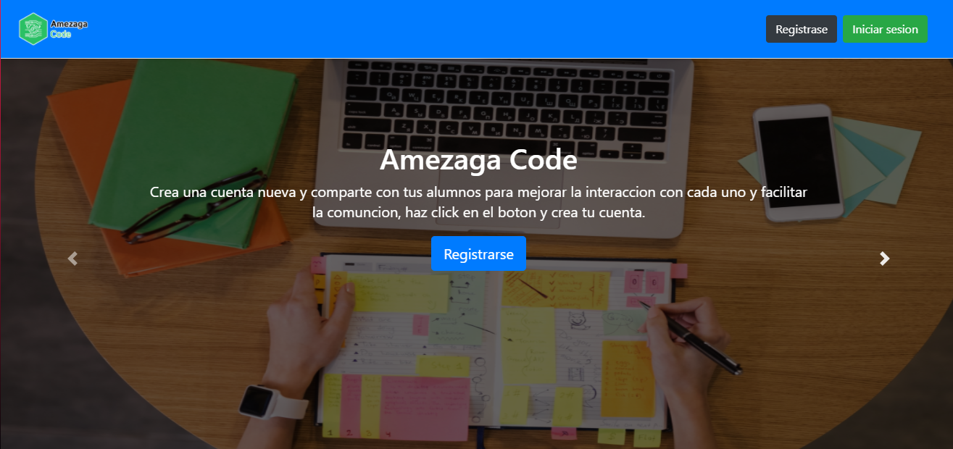

## Acceso

Para utilizar las funciones del Sistema Organizador Estudiantil (SOE) es preciso identificarse. Eso se puede hacer directamente haciendo clic los botones de entrada (en la esquina superior derecha).

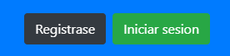

Si el usuario posee una cuenta, podrá ingresar sus credenciales pulsando el botón “Iniciar sesión”. Este lo redirigirá a la página de Login, donde tendrá que colocar el email y contraseña con la que se registró.

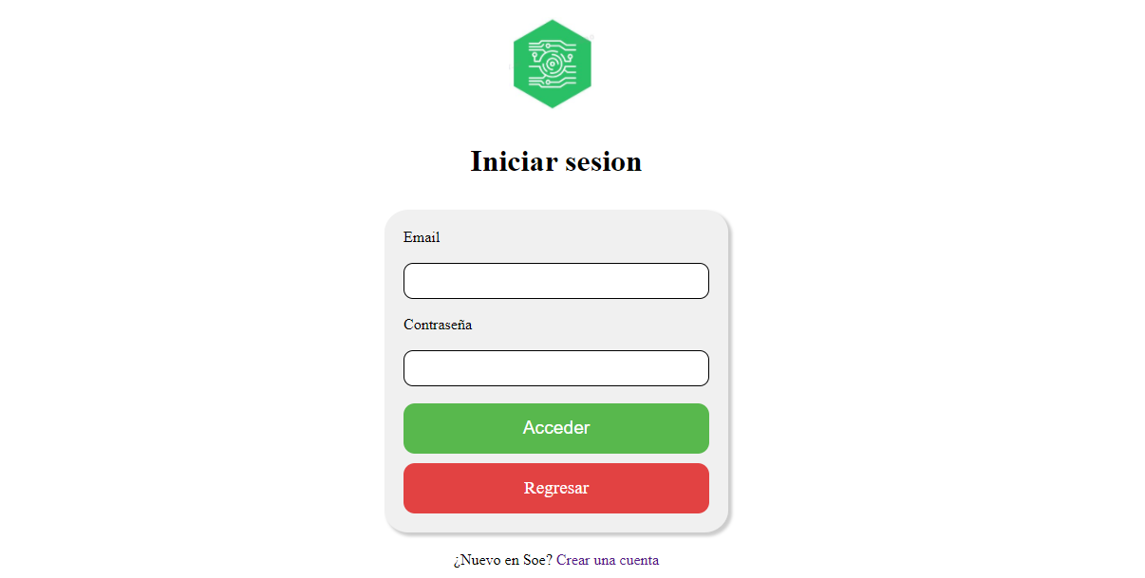

Si el usuario aún no posee una cuenta, puede registrarse pulsando el botón “Registrarse” en la página principal, o “Crear una cuenta” en la página de Iniciar Sesión.

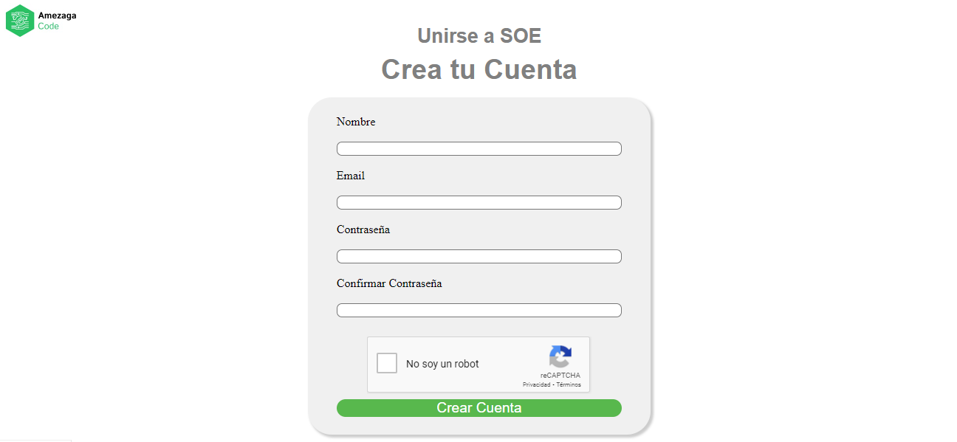

## Navegación

La barra de navegación es accesible una vez el usuario haya entrado en su cuenta. Esta se encuentra en la parte superior de la página y cuenta con apartados para ir a la página de Home y Cursos.





# Home

La página home es accesible una vez el usuario haya accedido a su cuenta. Aquí se puede visualizar los cursos a los que pertenece el usuario, así como una descripción de estos y las tareas pendientes, si estas existen.

También existen las funciones para crear un nuevo curso y un apartado donde se puede usar un cronometro destinado a realizar el pomodoro.

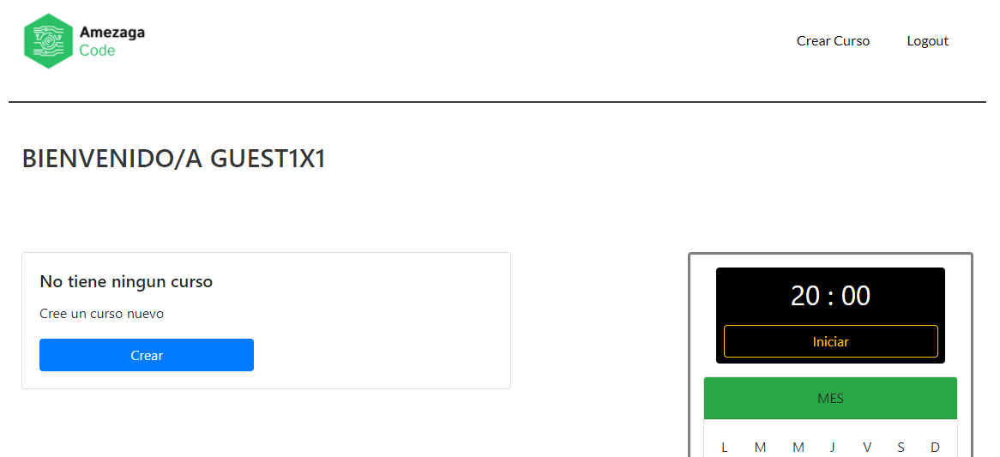

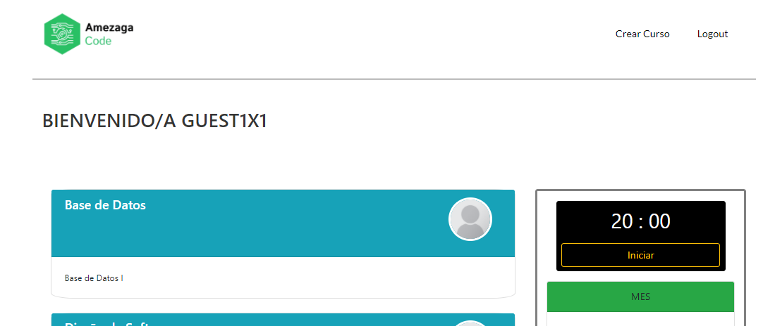

## Listado de Cursos

En este apartado, que se encuentra en la parte izquierda de la página, el usuario visualizara un listado de los cursos a los que pertenece en forma de tarjetas. Al seleccionar una tarjeta, se redirigirá a la página del curso.

En la cabecera encontrara el nombre del curso, debajo, se encuentra la descripción que coloca el profesor para el curso.

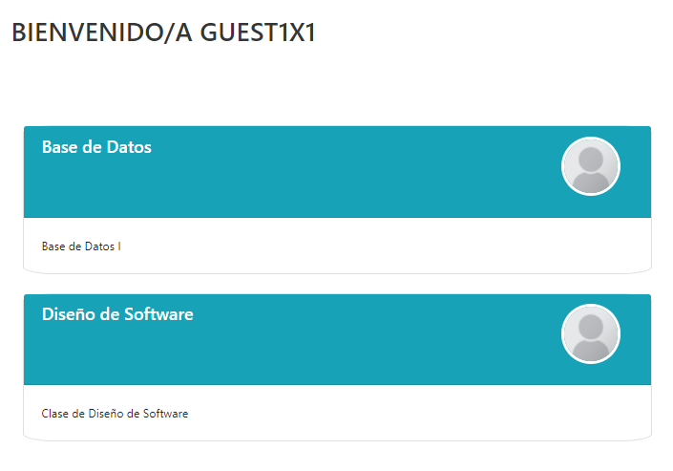

## Cronometro

El cronometro se encuentra en la parte derecha de la página, encima del calendario. Al seleccionar el botón “Iniciar”, se iniciara una cuenta atrás de 20 minutos, el tiempo de lapso de una sesión de pomodoro. Al iniciar la cuenta atrás, el cronometro no puede ser detenido.

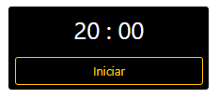

Cronometro sin iniciar

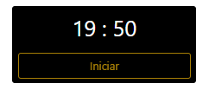

Cronometro iniciado

## Crear Curso

El usuario puede crear un nuevo curso seleccionando el botón “Crear Curso” en la parte superior de la página. Al hacer clic, se redirigirá a la página de creación de curso.

En la página Creación de Curso, el usuario tendrá que llenar todos los campos del formulario para realizar la creación. Para terminar, deberá hacer clic en el botón “Crear Curso” en la parte inferior del formulario.

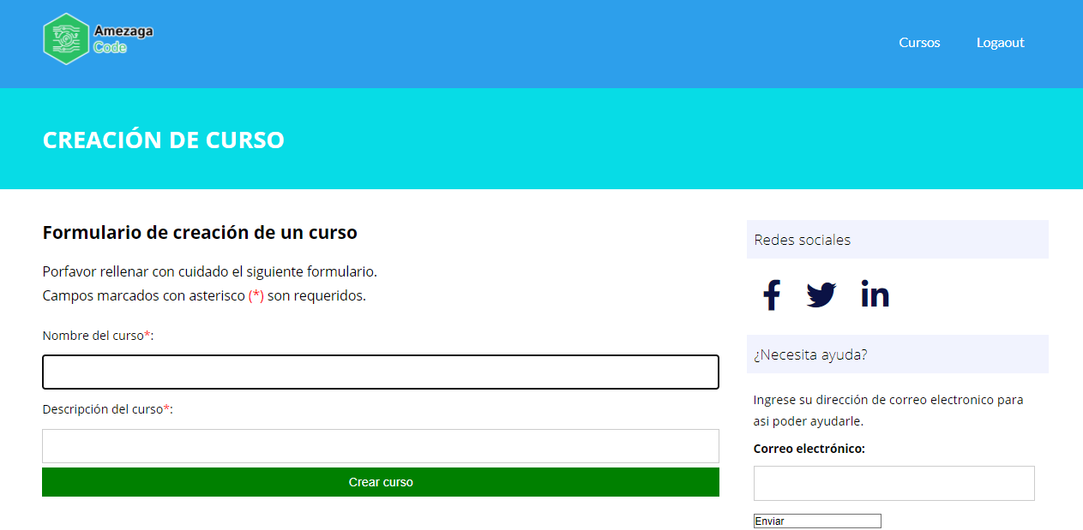

# Cursos

Al seleccionar un curso en la página home, el usuario puede acceder a la información del curso seleccionado, ver, asignar o entregar tareas. Las funciones dependen si el usuario en profesor o alumno del curso.

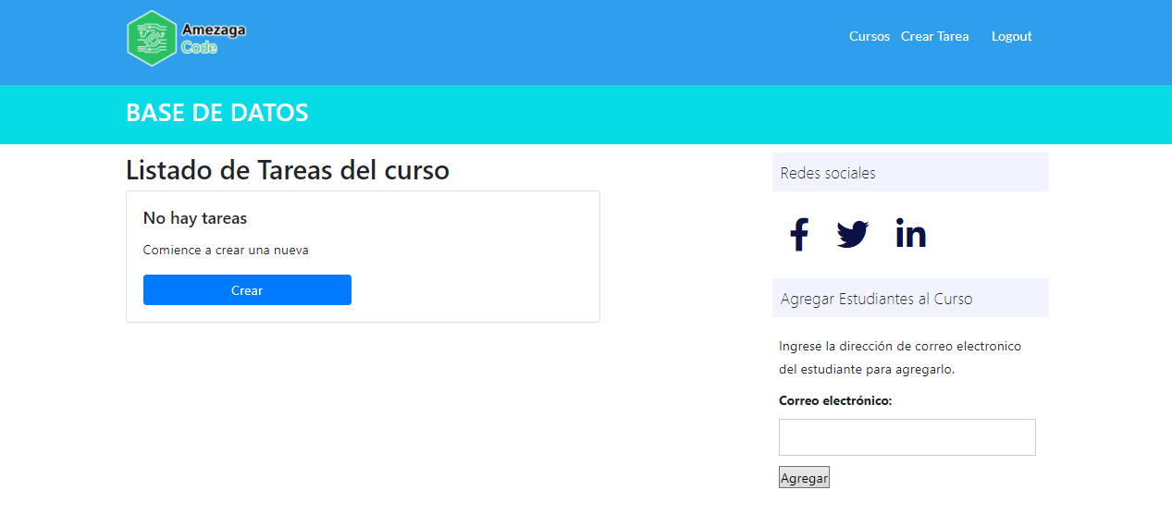

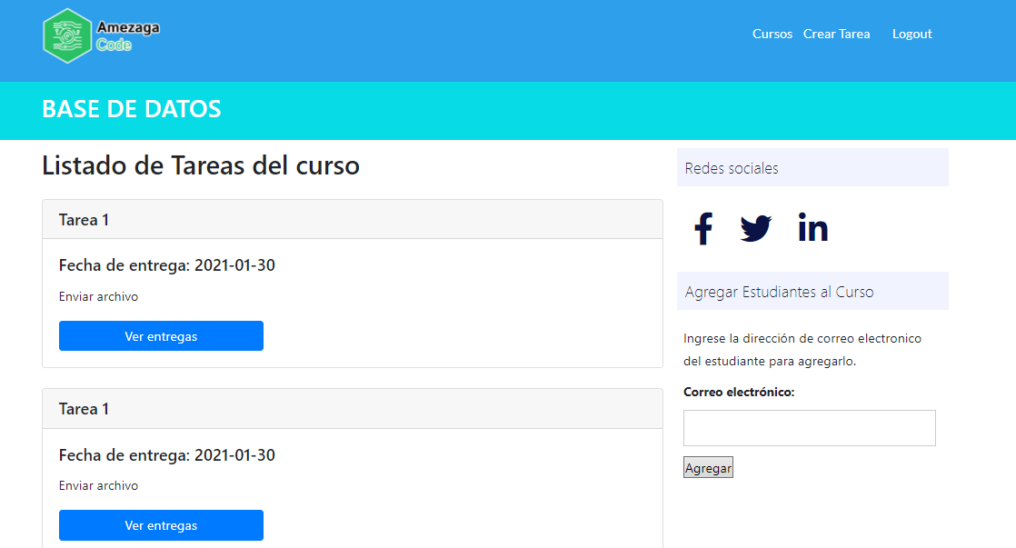

A continuación, se nombraran los apartados encontrados en esta página.

## Listado de Tareas Pendientes

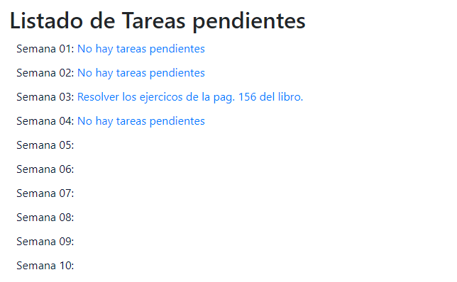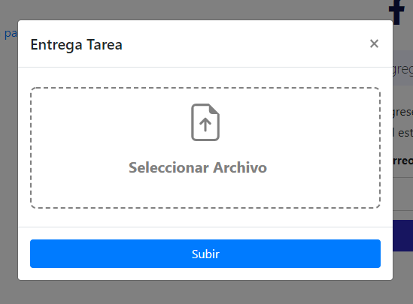En este apartado se encuentran todas las tareas asignadas con el profesor. Al seleccionar una de estas, siendo un estudiante del curso, uno puede entregar la tarea.

## Crear Tarea

Esta opción solo aparece a los profesores del curso, al seleccionarla, redirige a la página de Formulario de creación de tarea. Los profesores tendrán que seleccionar un título, la fecha de entrega y una descripción de la tarea.

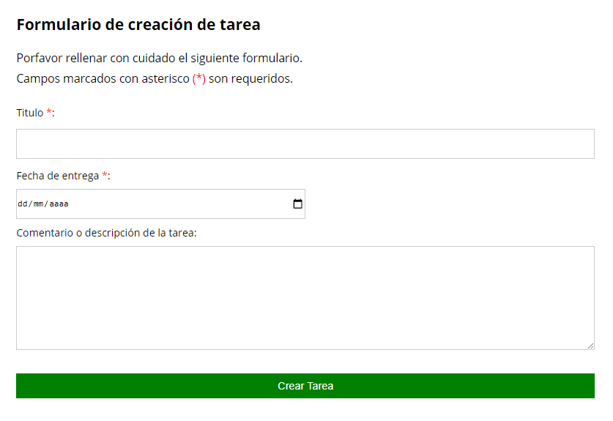

## Agregar Estudiante

Esta opción solo aparece a los profesores del curso. Permite escribir los correos electrónicos de usuarios de la página para convertirlos en alumnos del curso.

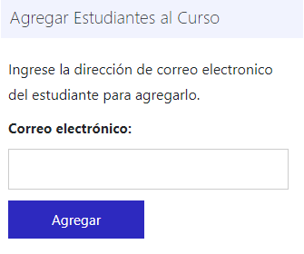

## Agregar Entrega

Esta opción solo aparece a los alumnos del curso cuando hay una tarea. El alumno selecciona “Envió de Tarea”, aparece una nueva ventana. En alumno selecciona “Seleccionar Archivos” y por ultimo el botón “Subir”.

